ОПИСАНИЕ МЕСТОПОЛОЖЕНИЯ ГРАНИЦ
Публичный сервитут в отношении земель и земельных участков в целях эксплуатации сооружений связи в соответствии с положением пункта 1 ст. 39.37 Земельного кодекса Российской Федерации от 25.10.2001 №136-ФЗ и п. 1 статьи
3.6 Федерального закона от 25 октября 2001 г. N137-ФЗ "О введении в действие Земельного кодекса Российской Федерации") для размещения объекта
федерального значения: «ЦРЛС Демьянск-Омск»
(наименование объекта, местоположение границ которого описано (далее - объект))
Раздел 1
Сведения об объекте
№ п/п | Характеристики объекта | Описание характеристик
1 | 2 | 3
1. | Местоположение объекта | Омская область, м.р-н Любинский, с.п Увало-Ядринское; Омская область, м.р-н Омский, с.п Красноярское; Омская область, м.р-н Крутинский, с. п Оглухинское
2. | Площадь объекта +/- величина  погрешности определения площади (Р +/- Дельта Р) | 149 +/- 4 м²
3. | Иные характеристики объекта | -

Раздел 2
Сведения о местоположении границ объекта
1. Система координат МСК-55, Зона № 1
2. Сведения о характерных точках границ объекта
Обозначение характерных точек границ | Координаты, м |  | Метод определения координат характерной точки | Средняя квадратическая погрешность положения характерной точки (Мt), м | Описание обозначения точки на местности (при наличии)
Обозначение характерных точек границ | X | Y | Метод определения координат характерной точки |  | Описание обозначения точки на местности (при наличии)
1 | 2 | 3 | 4 | 5 | 6
1 | 578913.00 | 1257731.59 | Аналитический метод | 0.10 | Закрепление отсутствует
2 | 578910.81 | 1257738.17 | Аналитический метод | 0.10 | Закрепление отсутствует
3 | 578904.40 | 1257736.17 | Аналитический метод | 0.10 | Закрепление отсутствует
4 | 578904.58 | 1257735.52 | Аналитический метод | 0.10 | Закрепление отсутствует
5 | 578905.52 | 1257732.05 | Аналитический метод | 0.10 | Закрепление отсутствует
6 | 578904.37 | 1257731.73 | Аналитический метод | 0.10 | Закрепление отсутствует
7 | 578904.66 | 1257730.76 | Аналитический метод | 0.10 | Закрепление отсутствует
8 | 578905.78 | 1257731.07 | Аналитический метод | 0.10 | Закрепление отсутствует
9 | 578906.27 | 1257729.50 | Аналитический метод | 0.10 | Закрепление отсутствует
1 | 578913.00 | 1257731.59 | Аналитический метод | 0.10 | Закрепление отсутствует
10 | 536960.77 | 1320662.17 | Аналитический метод | 0.10 | Закрепление отсутствует
11 | 536960.23 | 1320663.03 | Аналитический метод | 0.10 | Закрепление отсутствует
12 | 536956.44 | 1320660.36 | Аналитический метод | 0.10 | Закрепление отсутствует
13 | 536954.59 | 1320663.28 | Аналитический метод | 0.10 | Закрепление отсутствует
14 | 536948.92 | 1320659.70 | Аналитический метод | 0.10 | Закрепление отсутствует
15 | 536952.46 | 1320654.03 | Аналитический метод | 0.10 | Закрепление отсутствует
16 | 536958.08 | 1320657.62 | Аналитический метод | 0.10 | Закрепление отсутствует
17 | 536956.95 | 1320659.50 | Аналитический метод | 0.10 | Закрепление отсутствует
10 | 536960.77 | 1320662.17 | Аналитический метод | 0.10 | Закрепление отсутствует
18 | 524072.07 | 1341772.98 | Аналитический метод | 0.10 | Закрепление отсутствует
19 | 524069.38 | 1341774.37 | Аналитический метод | 0.10 | Закрепление отсутствует
20 | 524068.62 | 1341772.90 | Аналитический метод | 0.10 | Закрепление отсутствует

2. Сведения о характерных точках границ объекта
Обозначение характерных точек границ | Координаты, м |  | Метод определения координат характерной точки | Средняя квадратическая погрешность положения характерной точки (Мt), м | Описание обозначения точки на местности (при наличии)
Обозначение характерных точек границ | X | Y | Метод определения координат характерной точки |  | Описание обозначения точки на местности (при наличии)
1 | 2 | 3 | 4 | 5 | 6
21 | 524060.87 | 1341774.77 | Аналитический метод | 0.10 | Закрепление отсутствует
22 | 524040.62 | 1341779.62 | Аналитический метод | 0.10 | Закрепление отсутствует
23 | 524038.52 | 1341780.00 | Аналитический метод | 0.10 | Закрепление отсутствует
24 | 524038.40 | 1341779.81 | Аналитический метод | 0.10 | Закрепление отсутствует
25 | 524038.26 | 1341779.52 | Аналитический метод | 0.10 | Закрепление отсутствует
26 | 524040.51 | 1341779.11 | Аналитический метод | 0.10 | Закрепление отсутствует
27 | 524050.59 | 1341776.67 | Аналитический метод | 0.10 | Закрепление отсутствует
28 | 524050.70 | 1341776.77 | Аналитический метод | 0.10 | Закрепление отсутствует
29 | 524050.85 | 1341776.62 | Аналитический метод | 0.10 | Закрепление отсутствует
30 | 524060.62 | 1341774.30 | Аналитический метод | 0.10 | Закрепление отсутствует
31 | 524068.41 | 1341772.52 | Аналитический метод | 0.10 | Закрепление отсутствует
32 | 524068.02 | 1341771.73 | Аналитический метод | 0.10 | Закрепление отсутствует
33 | 524070.69 | 1341770.21 | Аналитический метод | 0.10 | Закрепление отсутствует
18 | 524072.07 | 1341772.98 | Аналитический метод | 0.10 | Закрепление отсутствует
34 | 523543.81 | 1342098.91 | Аналитический метод | 0.10 | Закрепление отсутствует
35 | 523541.42 | 1342101.26 | Аналитический метод | 0.10 | Закрепление отсутствует
36 | 523536.06 | 1342095.95 | Аналитический метод | 0.10 | Закрепление отсутствует
37 | 523537.97 | 1342094.19 | Аналитический метод | 0.10 | Закрепление отсутствует
38 | 523538.49 | 1342093.68 | Аналитический метод | 0.10 | Закрепление отсутствует
34 | 523543.81 | 1342098.91 | Аналитический метод | 0.10 | Закрепление отсутствует
3. Сведения о характерных точках части (частей) границы объекта
Обозначение характерных точек части границы | Координаты, м |  | Метод определения координат характерной точки | Средняя квадратическая погрешность положения характерной точки (Мt), м | Описание обозначения точки на местности (при наличии)
Обозначение характерных точек части границы | X | Y | Метод определения координат характерной точки |  | Описание обозначения точки на местности (при наличии)
1 | 2 | 3 | 4 | 5 | 6
- | - | - | - | - | -

Раздел 3
Сведения о местоположении измененных (уточненных) границ объекта
1. Система координат |  | -
2. Сведения о характерных точках границ объекта
Обозначение характерных точек границ | Существующие координаты, м |  |  | Измененные (уточненные) координаты, м |  | Метод определения координат характерной точки | Средняя квадратическая погрешность положения характерной точки (Мt), м | Описание обозначения точки на местности (при наличии)
Обозначение характерных точек границ | X |  | Y | X | Y | Метод определения координат характерной точки |  | Описание обозначения точки на местности (при наличии)
1 | 2 |  | 3 | 4 | 5 | 6 | 7 | 8
- | - |  | - | - | - | - | -
3. Сведения о характерных точках части (частей) границы объекта
Обозначение характерных точек части границы | Существующие координаты, м |  |  | Измененные (уточненные) координаты, м |  | Метод определения координат характерной точки | Средняя квадратическая погрешность положения характерной точки (Мt), м | Описание обозначения точки на местности (при наличии)
Обозначение характерных точек части границы | X |  | Y | X | Y | Метод определения координат характерной точки |  | Описание обозначения точки на местности (при наличии)
1 | 2 |  | 3 | 4 | 5 | 6 | 7 | 8
- | - |  | - | - | - | - | -

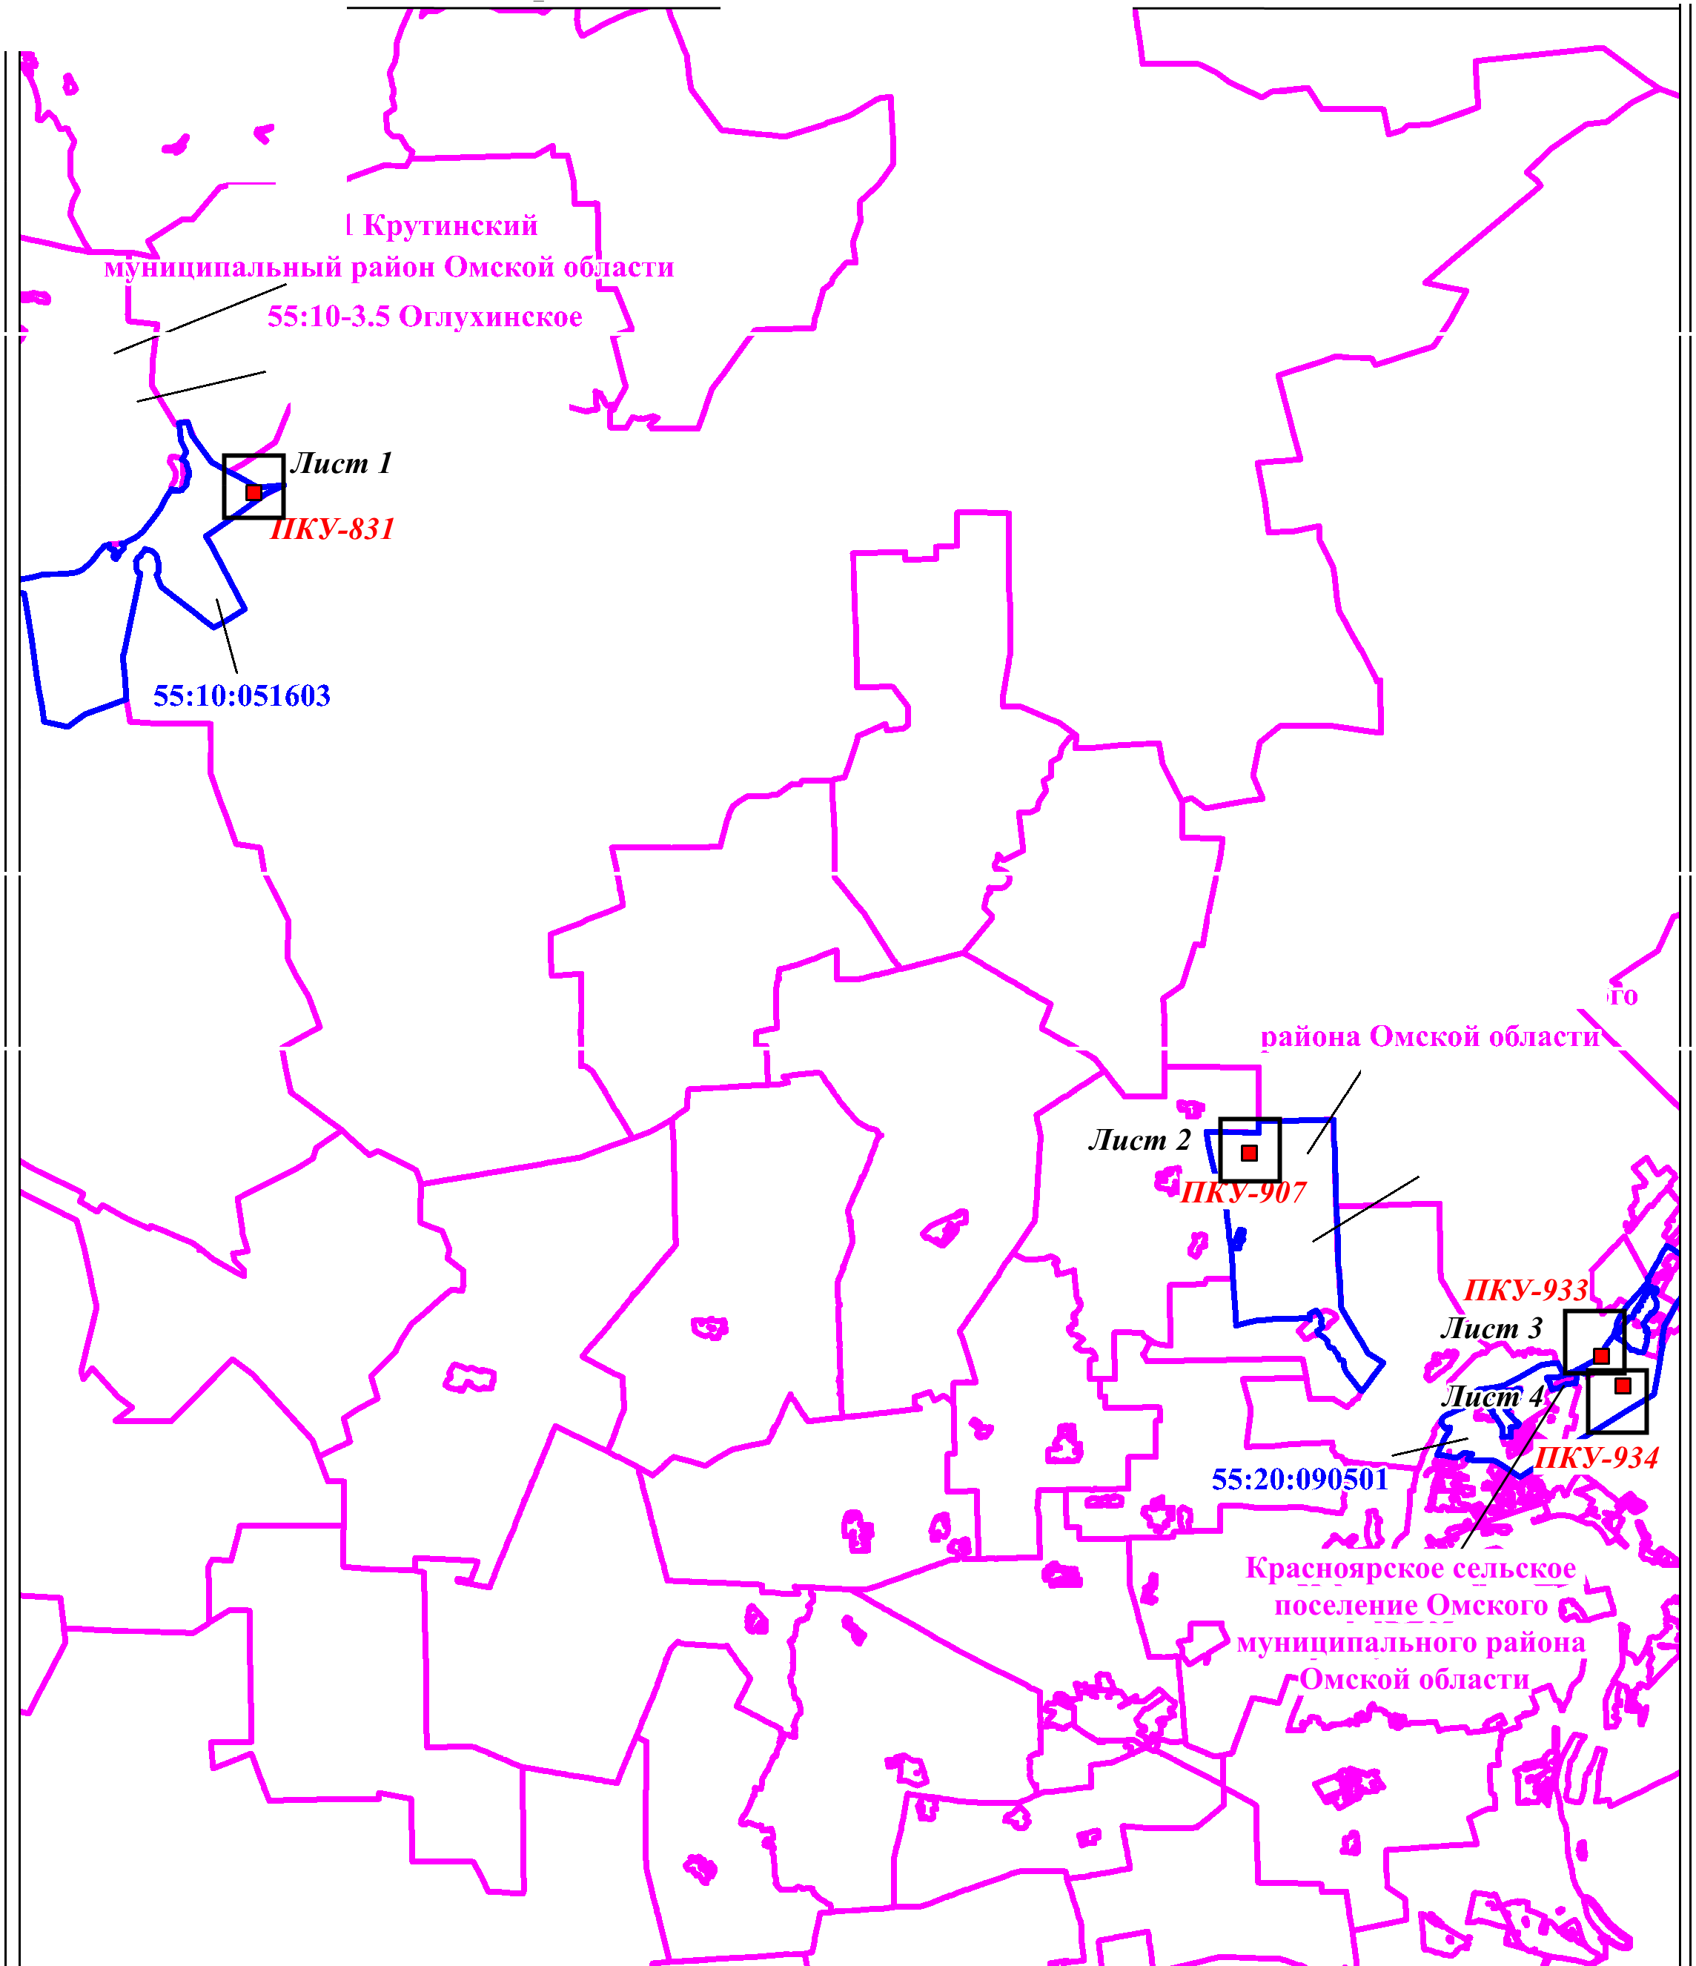
Схема расположения границ публичного сервитута
Схема листов

55:10-3.1 Крутинский

сельское поселение

55:11-3.16 Увало-Ядринское сельское поселение Любинского муниципального

55:11:170401

М 1:550 ООО
Используемые условные знаки и обозначения

55:20:090501

55: 10-3.5 Оглух1111ское
сельское 11оселе11ие

- проектные границы публичного сервитута и характерные точки

- граница и номер кадастрового квартала

-установленные границы административно-территориальных образований, реестровый номер и наименование
п,,., , f# мщдс

Дата ' " с нтября 2024

Схема расположения границ публичного сервитута Лист]

М 1:250
Используемые условные знаки и обозначения

55:10:051603
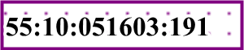
55:10-3.5 Оглухш1ское
сельское r1оселе11ие
- проектные границы публичного сервитута и характерные точки

- существующее сооружение - ПКУ № 831, входящее в состав объекта: линейного сооружения - ЦРРЛС "Демьянск-Омск"
- граница и номер кадастрового квартала

- границы и кадастровые номера земельных участков, по сведениям

ЕГРН, в отношении которых испрашивается публичный сервитут

-установленные границы административно-территориальных образований, реестровый номер и наименование

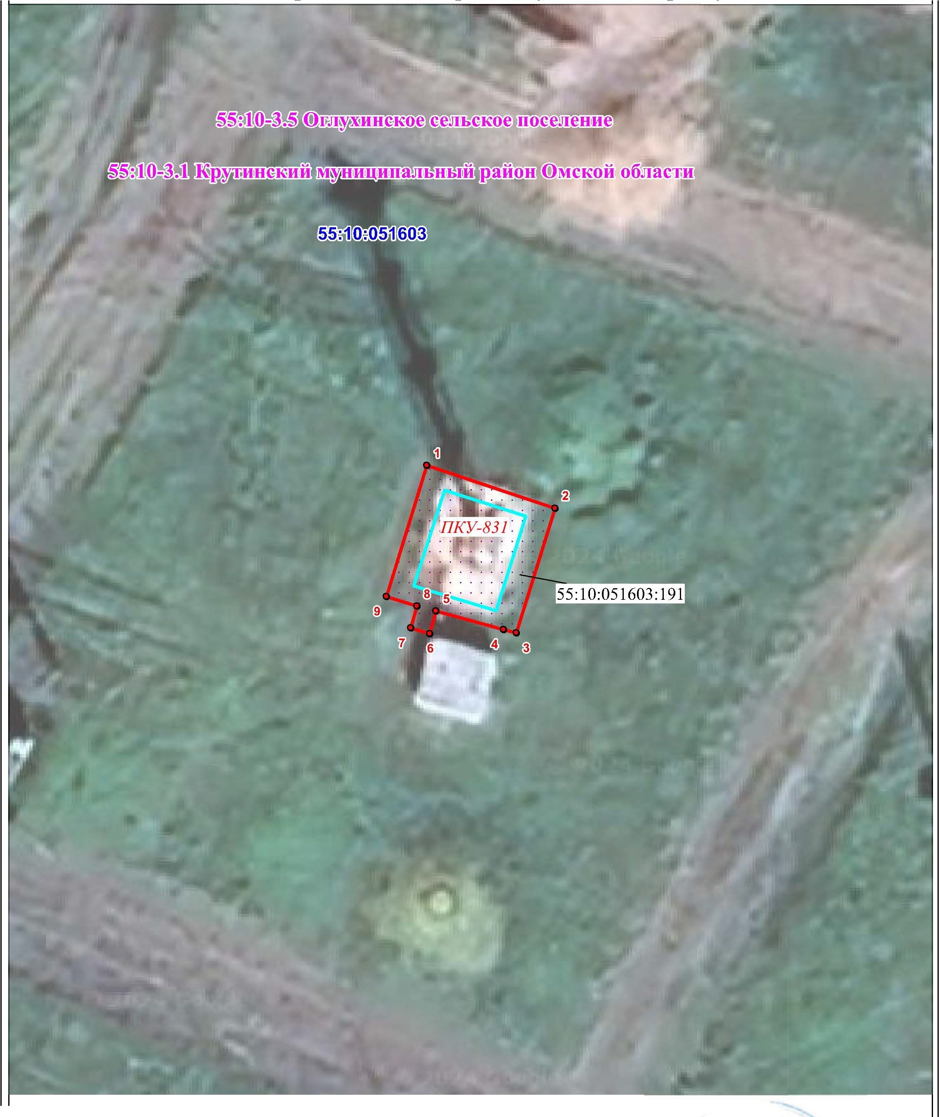

Схема расположения границ публичного сервитута

М 1:250
Используемые условные знаки и обозначения

55:11:170401

[ss:11:110401:_s2s: :1
- проектные границы публичного сервитута и характерные точки

- существующее сооружение - ПКУ № 907, входящее в состав объекта: линейного сооружения - ЦРРЛС "Демьянск-Омск"
- граница и номер кадастрового квартала

- границы и кадастровые номера земельных участков, по сведениям ЕГРН, в отношении которых испрашивается публичный сервитут

5: 11-3.16 Увало-Ядр1шское сельское

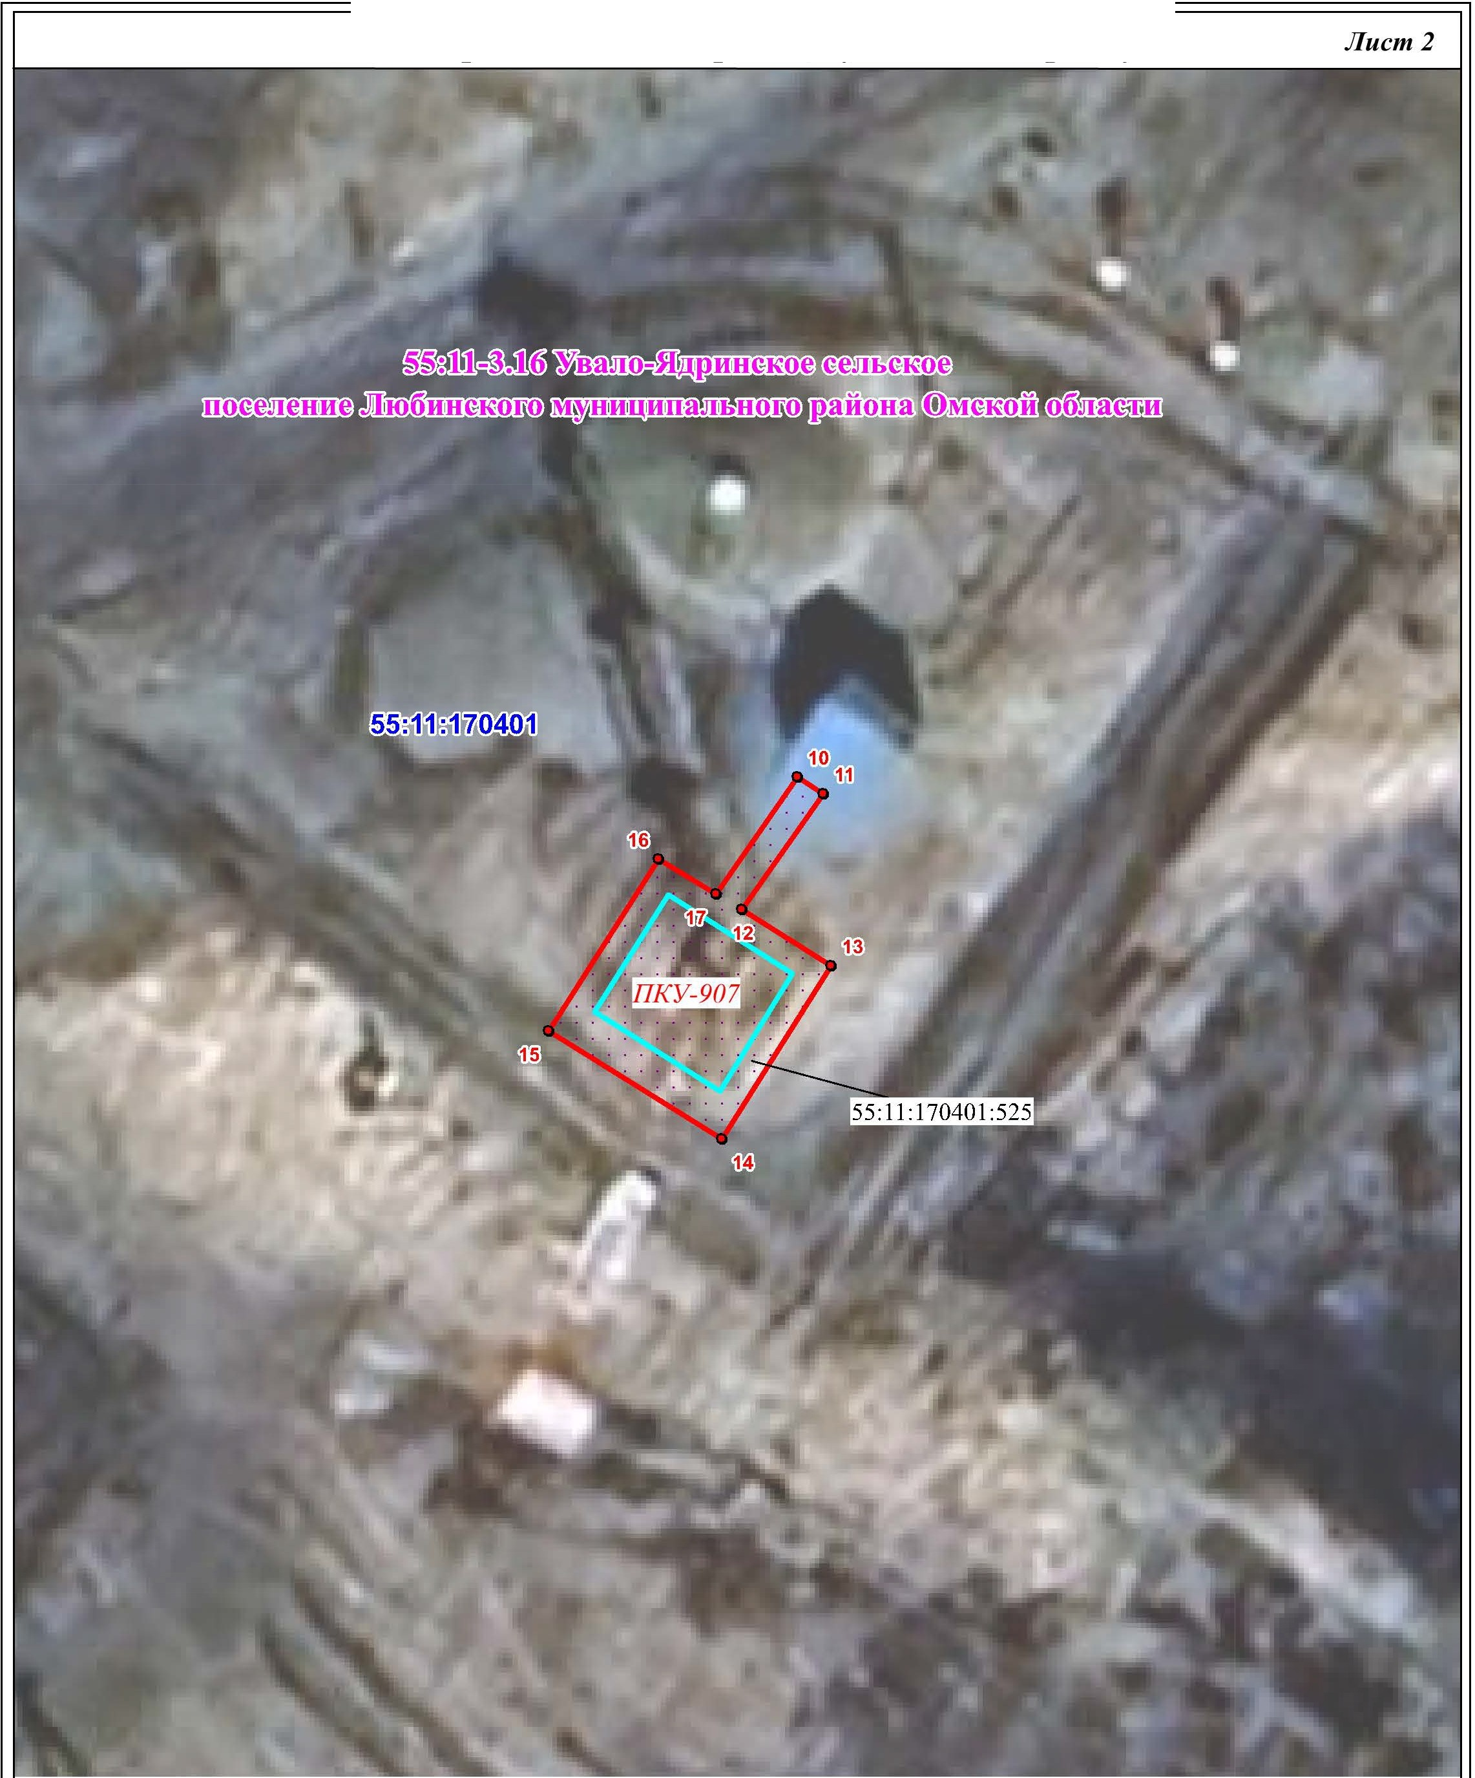
1 оселе1ше Люби11ско1·0 му11. райо11а Омской области
-установленные границы административно-территориальных образований, реестровый номер ин именование

Схема расположения границ публичного сервитута
t ,
ЛистЗ

Используемые условные знаки и обозначения

55:20:090501

jss·:20:09osoi:26sii:/
Крас11оярскос
СС!IЫ'КОС ПOCCЛCIIIIC
Омского му11111t11пал1.11ого
райо1rа Омскоii области
- проектные границы публичного сервитута и характерные точки


- существующее сооружение - ПКУ № 933, входящее в состав объекта: линейного сооружения - ЦРРЛС "Демьянск-Омск"

По1пи'сь /t)/J'.._-;JJ.убининаД.С. Дата 5" с тября 20 г.
- граница и номер кадастрового квартала

- границы и кадастровые номера земельных участков, по сведениям ЕГРН, в отношении которых испрашивается публичный сервитут

-наименование административно-территориального образования

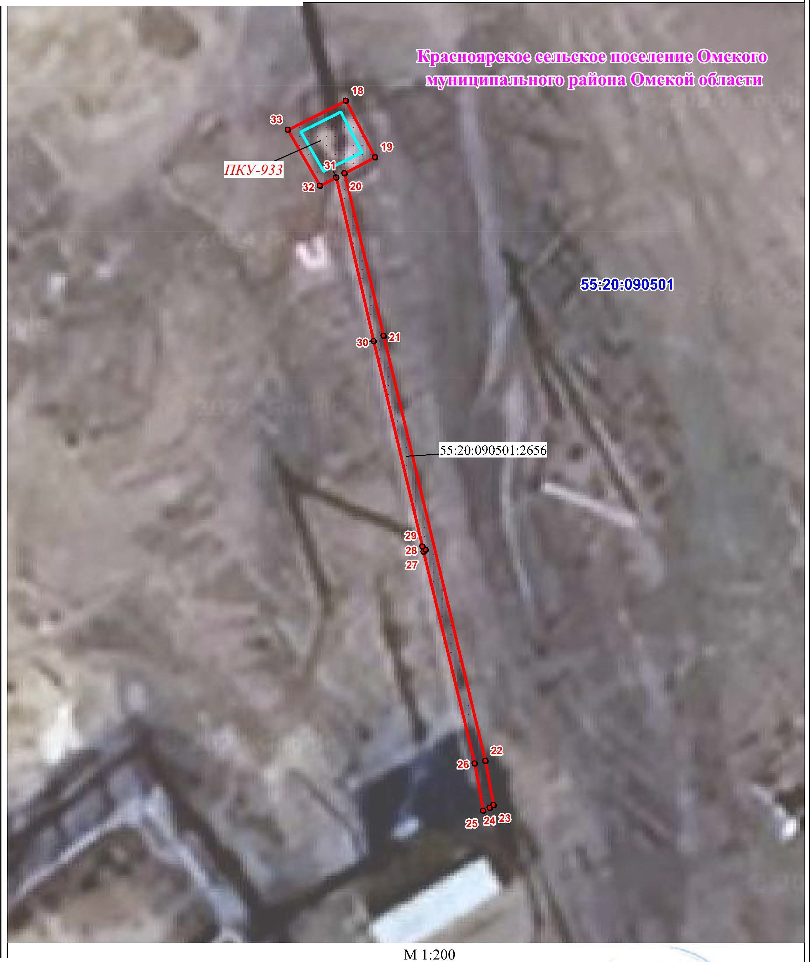

Схема расположения границ публичного сервитута


Используемые условные знаки и обозначения
п"'1'Дуб.цюmде
Дата '25" ентяб я 2024 г.
1

55:20:090501
  - проектные границы публичного сервитута и характерные точки

  - существующее сооружение - ПКУ № 934, входящее в состав объекта: линейного сооружения - ЦРРЛС "Демьянск-Омск"
  - граница и номер кадастрового квартала

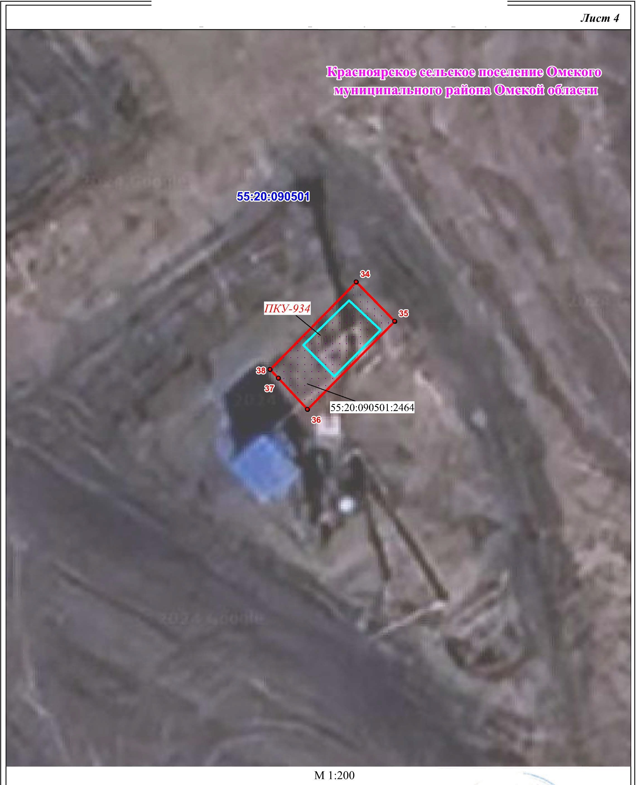
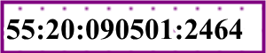
Крас11оярскос
СС!IЫ'КОС ПOCCЛCIIIIC
Омского му11111t11пал1.11ого
райо1rа Омскоii области
- границы и кадастровые номера земельных участков, по сведениям ЕГРН, в отношении которых испрашивается публичный сервитут

-наименование административно-территориального образования



TPAHCHEIPTb
СSЯЗЬТРдНСНЕfРТЬ

АКЦИОНЕРНОЕ ОБЩЕСТВО «СВЯЗЬ ОБЪЕКТОВ ТРАНСПОРТА И АОБЫЧИ НЕФТИ«
ул Намёткина, д 12, стр 1, г. Москва, Россия, 117420; Телефон (495) 950-8070; Факс (495) 950-8075; Телекс 911560 Bolid RU; Телетайп 611321 /\азер; E-mail stn-info@stn transneft ru; ОКПО 00140058; ОГРН 1027739420961; ИНН/КПП 7723011906/997650001

15.10.2024 № СТН-10-25-10/11723

На № от
Министру цифрового развития, связи и массовых коммуникаций Российской Федерации
Шадаеву М.И.

 | ХОДАТАЙСТВО ОБ УСТАНОВ/\ЕНИИ ПУБ/\ИЧНОГО СЕРВИТУТА
1 | Министерство цифрового развития, связи и массовых коммуникаций Российской Федерации  (наименование OQraнa, пQинимающего Qешение об установлении публичного
1 | сеQви:rута)
2 | Сведения о лице, представившем ходатайство об установлении публичного сервитута (далее - заявитель):
2.1 | Полное наименование | Акционерное общество «Связь объектов транспорта и  добычи нефти»
2.2 | Сокращенное  наименование | АО «Связьтранснефть»
2.3 | Организационно-правовая  форма | Акционерное общество
2.4 | Почтовый адрес (индекс, субъект Российской Федерации.населенный  пункт, улица, дом) | 117 420, город Москва, ул. Намёткина, д. 12, строение  1
2.5 | Адрес электронной почты | stn-info@stn.transneft.ru
2.6 | ОГРН | 1027739420961
2.7 | инн | 7723011906
3 | Сведения о представителе заявителя:
3.1 | Фамилия | Федотов
3.1 | Имя | Игорь
3.1 | Отчество (при наличии) | Владимирович
3.2 | Адрес электронной почты | stn-info@stn.transneft.ru
3.3 | Телефон | +7 (495) 950-80-70
3.4 | Наименование и реквизиты документа,  подтверждающего | И.о. генерального директора, действующего на основании Устава и приказа от 11.10.2024 №836

Исполнитель: АВ Риу
Кол-во
/\ИСТОВ'

11111111111111111111111111

тел. 6 (855) 51-67, 8 (3812)
72-99-23
1 из 5 11 1Гз1ЗО639742

полномочия представителя
заявителя
4 | Прошу установить публичный сервитут в отношении земель и земельных участков в целях эксплуатации сооружений связи в соответствии с положением пункта 1 ст. 39.37 Земельного кодекса Российской Федерации от 25.10.2001 №136-ФЗ и п. 1 статьи 3.6 Федерального закона от 25 октября 2001 г. N137-ФЗ "О введении в действие Земельного кодекса Российской Федерации") для размещения объекта федерального значения: «ЦР/\С Демьянск-Омск»
5 | Испрашиваемый срок публичного сервитута 30 лет
6 | Срок, в течение которого в соответствии с расчетом заявителя использование земельного участка (его части) и (или) расположенного на нем объекта недвижимости в соответствии с их разрешенным использованием будет в соответствии с подпунктом 4 пункта 1 статьи 39.41Земельного кодекса Российской Федерации невозможно или существенно затруднено в связи с осуществлением деятельности, мя обеспечения которой устанавливается публичный сервитут (при возникновении таких обстоятельств):  не более одного года
7 | Обоснование необходимости установления публичного сервитута в соответствии с пунктом 2 статьи 39.41Земельного кодекса Российской Федерации:  Сооружение: «ЦР/\С Демьянск-Омск» принадлежит АО «Связыранснефть» на основании договора купли продажи обыкновенных именных бездокументарных акций от 30.04.2013 №267/20-01/13 (п. 9 приложения 2) и состоит из:  - метамическая опора на ПКУ №907, Н=27,2 м, инв. № 0016907, № регистрации права собственности от 07.08.2013 №55-55-10/016/2013-892,  - метамическая опора на ПКУ №831, инв. № 0016911,-№ регистрации права собственности от 09.08.2013 №55-55-33/010/2013-367,  - антенная метамическая опора на ПКУ №933, инв. № 0016905, № регистрации права собственности от 06.08.2013 №55-55-24/035/2013-327,  - антенная метамическая опора на ПКУ №934, инв. № 0016904, № регистрации права собственности от 06.08.2013 №55-55-24/035/2013-326.  Границы публичного сервитута определены по границе фактического пользования объектами, поскольку для указанных объектов не предусмотрено норм отвода.  Публичный сервитут устанавливается на условиях наименее обременительных для использования земельных участков в соответствии с их целевым назначением и разрешенным использованием (п. 8 ст. 23 Земельного кодекса РФ).  В связи с тем, что объект существующий, предлагается один вариант границ установления публичного сервитута для эксплуатации инженерной коммуникации.  В соответствии с п. 4.2. Устава основным видом деятельности АО  «Связыранснефть», как оператора связи, является обеспечение всеми видами технологической и оперативно-производственной связью объектов транспорта и добычи нефти организаций системы ПАО «Транснефть» в соответствии с правилами технической эксплуатации магистральных нефтепроводов.  «ЦР/\С Демьянск-Омск» предназначена для обеспечения оперативного резервирования технологической связи и телемеханизации оборудования нефтеперекачивающих станций и магистрального нефтепровода «Усть-Балык-Омск» ПАО «Транснефть» и является его неотъемлемой частью.  Нефтепровод является стратегическим объектом министерства энергетики РФ, обеспечивая топливно-энергетическую безопасность регионов РФ и экспортные поставки нефти странам - партнерам РФ. Магистральные нефтепроводы являются  объектами федерального значения, подлежащими отображению на схемах

Кол-во листов:

11111111111111111111111111

2 из 5 1111 3130639742

территориального планирования Российской Федерации в соответствии с Распоряжением Правительства РФ от 09.02.2012 № 162-р «Об утверждении перечней видов объектов федерального значения, подлежащих отображению на схемах территориального планирования Российской Федерации».
Указом Президента РФ от 04.08.2004 № 1009 (ред. от 20.07.2017) «Об утверждении Перечня стратегических предприятий и стратегических акционерных обществ» ПАО «Транснефть» (ранее Акционерная компания по транспорту нефти
«Транснефть») внесено в Перечень стратегических акционерных обществ, акции которых находятся в федеральной собственности и участие Российской Федерации в управлении которыми обеспечивает стратегические интересы, обороноспособность и безопасность государства, защиту нравственности, здоровья, прав и законных интересов граждан Российской Федерации.
Кроме того в соответствии сп. 18 ст. 1 ГрК РФ объекты федерального значения
- объекты капитального строительства, иные объекты, территории, которые необходимы для осуществления полномочий по вопросам, отнесенным к ведению Российской Федерации, органов государственной власти Российской Федерации Конституцией Российской Федерации, федеральными конституционными законами, федеральными законами, решениями Президента Российской Федерации, решениями Правительства Российской Федерации, и оказывают существенное влияние на социально-экономическое развитие Российской Федерации.
В соответствии с пунктом "и" статьи 71 Конституции Российской Федерации федеральная связь находится в ведении Российской Федерации, что также вытекает из положений статьи 72 Конституции Российской Федерации, Федерального закона от
6 октября 1999 г. N184-ФЗ "Об общих принципах организации законодательных (представительных) и исполнительных органов государственной власти субъектов Российской Федерации" и Федерального закона от 6 октября 2003 г. N131-ФЗ "Об общих принципах организации местного самоуправления в Российской Федерации", которые вопросы связи не относят ни к совместному ведению Российской Федерации и субъектов Российской Федерации, ни к компетенции субъектов Российской Федерации и муниципальных образований.
В соответствии со статьей 5 Федерального закона от 7 июля 2003 г. N 126-ФЗ "О связи" (далее также - Закон о связи) на территории Российской Федерации организации связи создаются и осуществляют свою деятельность на основе единства экономического пространства, в условиях конкуренции и многообразия форм собственности. Государство обеспечивает организациям связи независимо от форм собственности равные условия конкуренции. Сети связи и средства связи могут находиться в федеральной собственности, собственности субъектов Российской Федерации, муниципальной собственности, а также в собственности граждан и юридических лиц.
Федеральную связь образуют все организации и государственные органы, осуществляющие и обеспечивающие электросвязь и почтовую связь на территории Российской Федерации. Материально-техническую основу федеральной связи составляют единая сеть электросвязи Российской Федерации и сеть почтовой связи Российской Федерации (статья 11 Закона о связи).
Единая сеть электросвязи Российской Федерации состоит из расположенных на территории Российской Федерации сетей электросвязи, одной из категорий которой является выделенные сети связи (статья 12 Закона о связи).

Кол-во листов:

11111111111111111111111111

3 из 5 1111 3130639742

Государственное регулирование деятельности в области связи в соответствии с Конституцией Российской Федерации и названным федеральным законом осуществляется Президентом Российской Федерации, Правительством Российской Федерации, федеральным органом исполнительной власти в области связи, а также в пределах компетенции иными федеральными органами исполнительной власти (статья 21 Закона о связи).
АО «Связыранснефть» является оператором связи, оказывающим услуги связи в выделенной сети связи в соответствии с лицензией /\030-00114-77/00078190, до 25.08.2020 в соответствии с лицензией 161141 и услуги подвижной радиосвязи в выделенной сети связи в соответствии с лицензией /\030-00114-77/000653398, до 01.03.2022 в соответствие с лицензий 164134.
Учитывая изложенное, сооружение «ЦР/\С Демьянск-Омск» является объектом
связи федерального значения.
8 | Сведения о правообладателе инженерного сооружения, которое переносится в связи с изъятием земельного участка для государственных или муниципальных нужд в случае, если заявитель не является собственником указанного инженерного сооружения - не требуется к заполнению.
9 | Кадастровые номера (при их наличии) земельных участков, в отношении которых подано ходатайство об установлении публичного  сервитута, адреса или иное описание местоположения таких земельных участков | 55:10:051603:191 | Российская Федерация, Омская область, р-н Крутинский, в границах Оглухинского сельского поселения
9 |  | 55:11:170401:525 | Российская Федерация, Омская область, р-н /\юбинский, в 3,5 км. на север отд. Степановка, МН "Усть- Балык-Омск", ПКУ 907, поле 1112-171 га
9 |  | 55:20:090501:2656 | Омская область, р-н Омский, Красноярское сельское поселение, 200 метров от реки  Иртыш
9 |  | 55:20:090501:2464 | Омская область, Омский район, Красноярское сельское поселение (800 метров от реки Иртыш)
10 | Вид права, на котором инженерное сооружение принадлежит заявителю (если подано ходатайство об установлении публичного сервитута в целях реконструкции или  эксплуатации инженерного сооружения): собственность
11 | Сведения о способах представления результатов рассмотрения ходатайства:
11 | в виде электронного документа, который направляется уполномоченным органом заявителю посредством электронной почты |  |  | ili!  (да/нет)
11 | в виде бумажного документа, который заявитель получает непосредственно при личном обращении или посредством почтового отправления |  |  | да.  (да/нет)

Кол-во листов:

11111111111111111111111111

4 из 5 11 fз1ЗО639742

12 | Документы, прилагаемые к ходатайству:  - Графическое описание местоположения границ публичного сервитута и перечень координат характерных точек этих границ в системе координат, установленной для ведения Единого государственного реестра недвижимости.  - Схема расположения границ публичного сервитута в виде файла в формате PDF в полноцветном режиме с разрешением не менее 300 dpi в масштабе, обеспечивающем читаемость местоположения характерных точек.  - Описание местоположения границ публичного сервитута, содержащего координаты характерных точек границ публичного сервитута, в виде файла в формате XML, созданного с использованием ХМL-схем, обеспечивающих считывание и контроль представленных данных.  - Договор от 30.04.2013 №267/20-01/13 купли продажи обыкновенных  именных бездокументарных акций.  - Свидетельство о государственной регистрации права от 09.08.2013 серия  55-М № 829147.  - Свидетельство о государственной регистрации права от 08.08.2013 серия  55-М № 880731.  - Свидетельство о государственной регистрации права серия от 06.08.2013  серия 55-М № 931165.  - Свидетельство о государственной регистрации права серия от 06.08.2013 55-М № 931166.  - Приказ от 11.10.2024 №836 «О возложении руководства».
13 | Подтверждаю согласие на обработку персональных данных (сбор, систематизацию, накопление, хранение, уточнение (обновление, изменение), использование, распространение (в том числе передачу), обезличивание, блокирование, уничтожение персональных данных, а также иных действий, необходимых для обработки персональных данных в соответствии с законодательством Российской Федерации), в том числе в автоматизированном режиме
14 | Подтверждаю, что сведения, указанные в настоящем ходатайстве, на дату представления ходатайства достоверны; документы (копии документов) и содержащиеся в них сведения соответствуют требованиям, установленным статьей  39.41Земельного кодекса Российской Федерации
15 | Подпись: | Дата:
 | !  . :Т) И.В. Федотов  (подпись)- / (инициалы, фамилия)  , |  2024 г.

Кол-во листов: 5 из 5

'11' 11111 111110(1111111
!3130639742

